**Работа по ПДД**

**Изучаем дорожные знаки. Рассматриваем иллюстрации с ситуациями на дороге.**

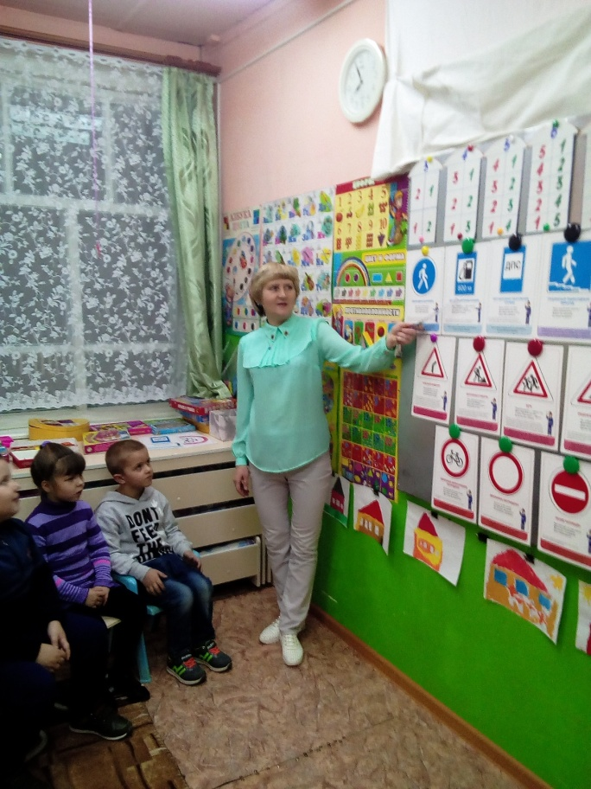 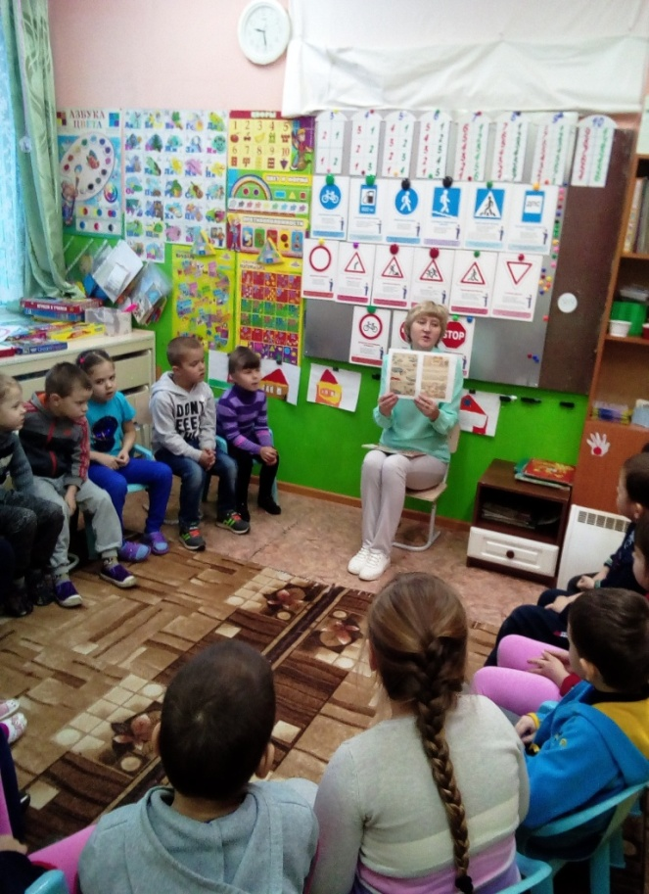

**Рисуем дорожные знаки**

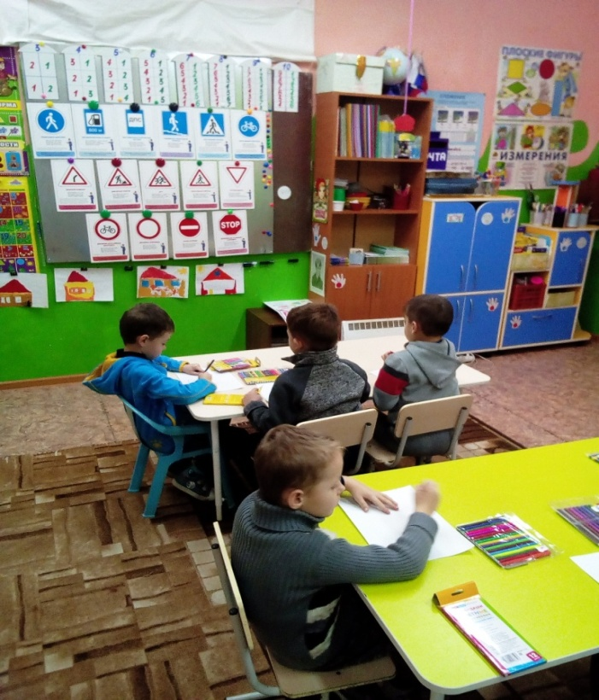 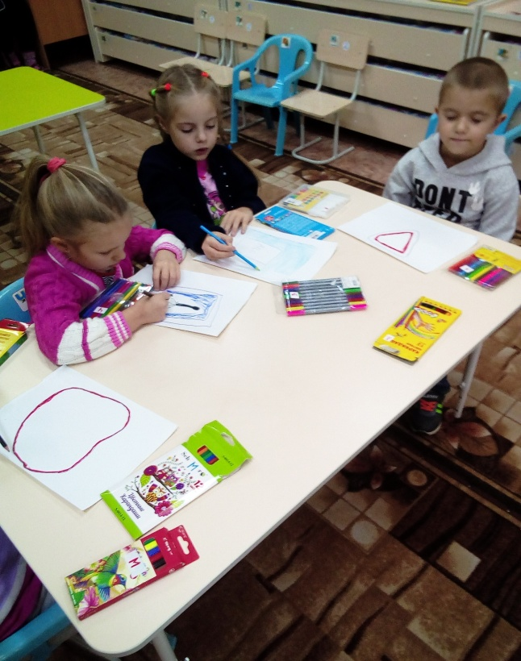

**Играем в сюжетно – ролевые игры «Водители», «Автомастерская»**

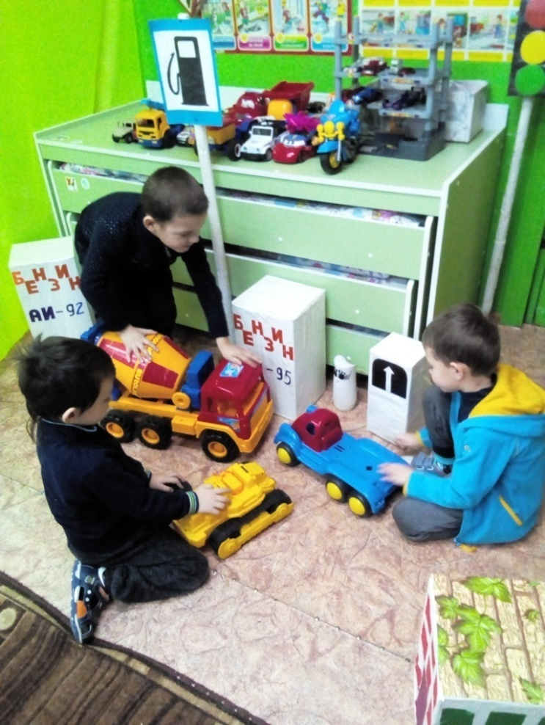 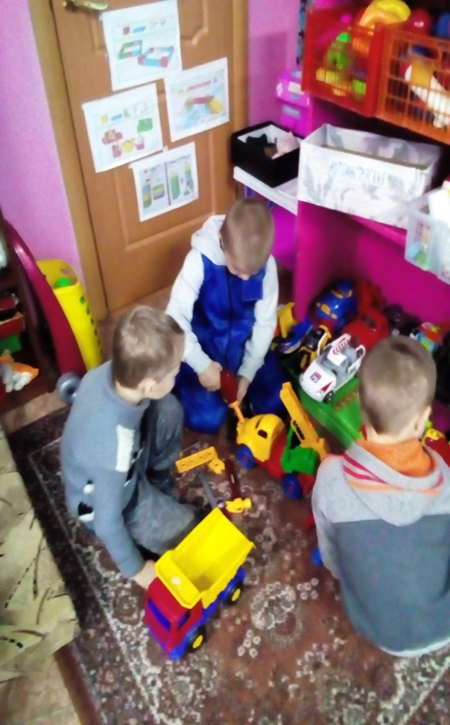

**Рассказы детей о правилах на дороге. Просмотр презентаций «Наш друг Светофор», «Хочу все знать», «Дорожные знаки».**

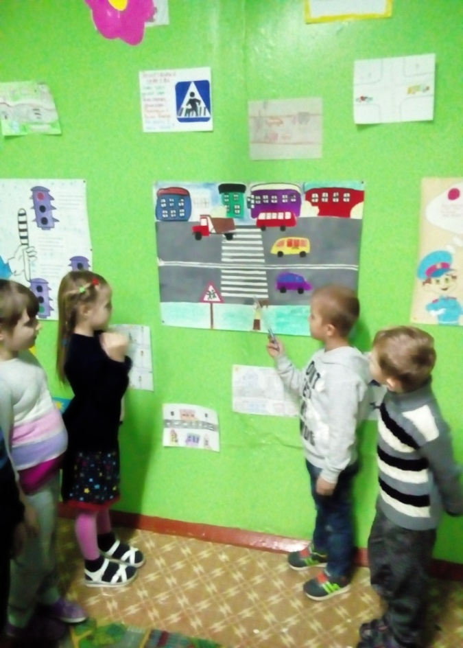 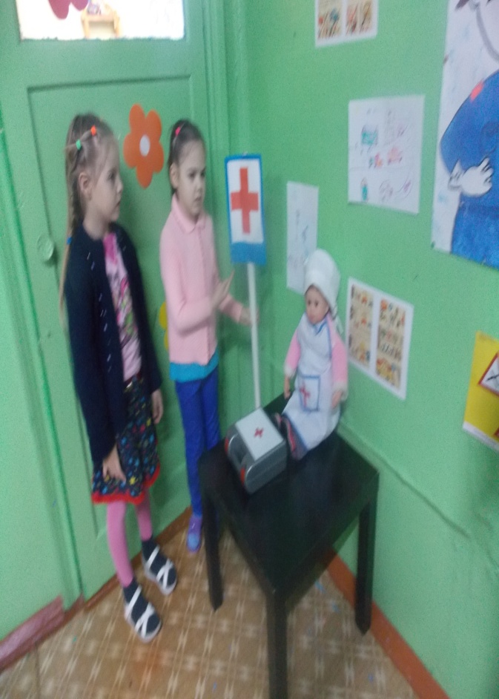

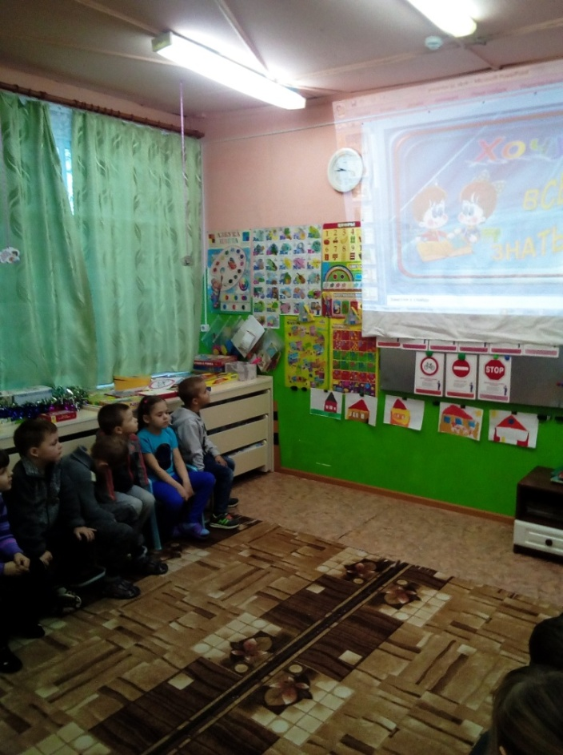 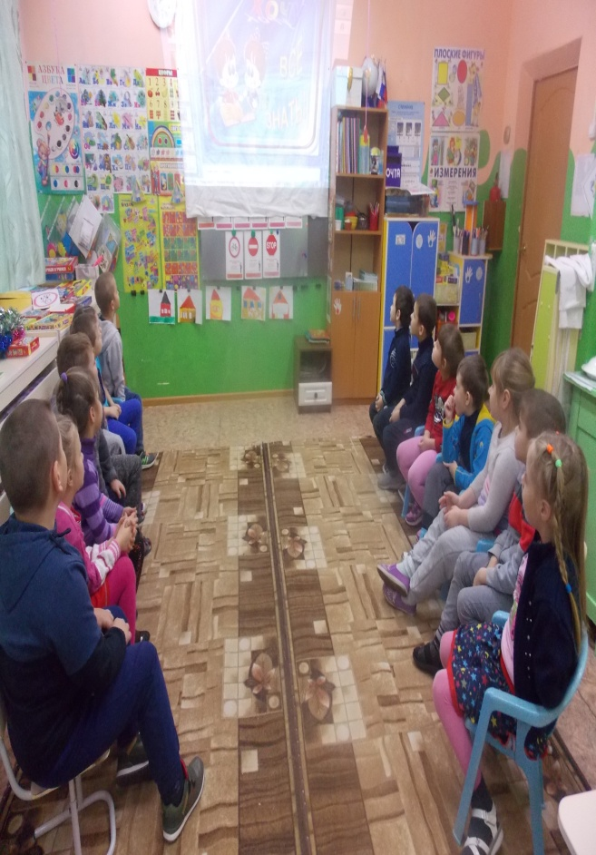

**Идем в страну дорожных знаков, по пешеходному переходу (по зебре)**

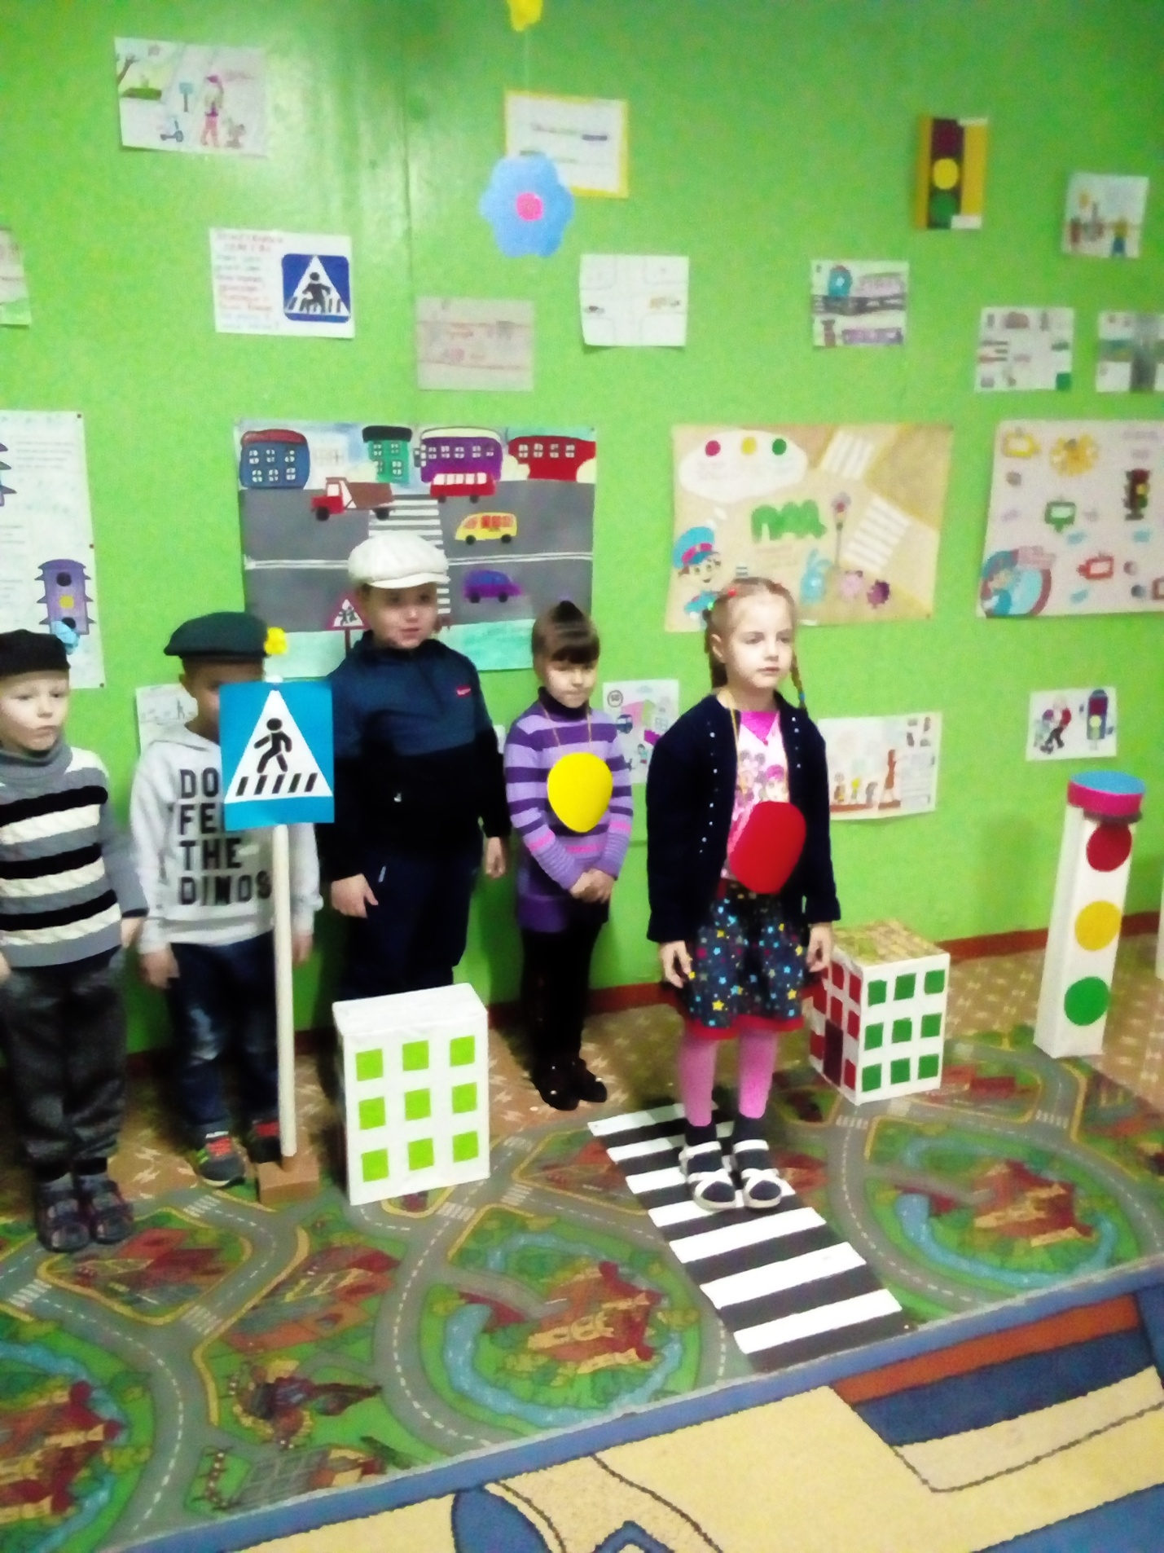 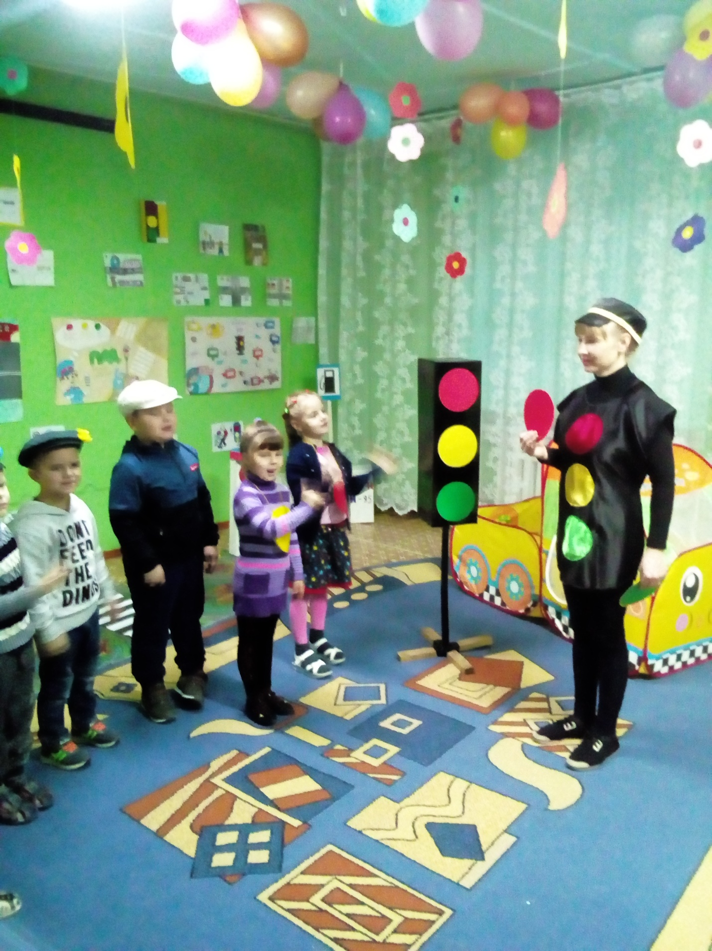

**Встреча со светофором, рассказы детей о правилах светофора.**

**Игра «Красный, желтый, зеленый»**